Рекомендации для родителей на период самоизоляции по теме недели « Космос» группа№3 « Подсолнушек»
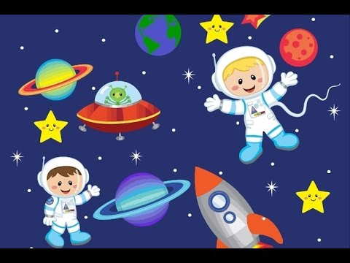
Цель: Формирование элементарных знаний о космосе, звездах, космонавтах, названиях планет Солнечной системы.
Рекомендую родителям следующие материалы:
1.Кто такой космонавт?
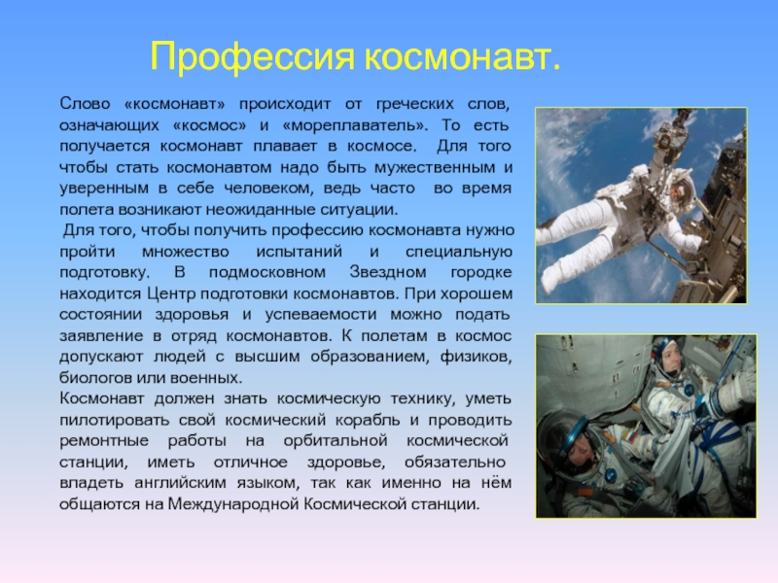
2.Что за праздник 12 апреля?

12 апреля в нашей стране отмечается День космонавтики. В этот день в 1961 году нашу планету потрясла неожиданная весть: "Человек в космосе!". Мечта людей о полете в космос сбылась. Апрельским утром на корабле»Восток-1» первый космонавт Юрий Алексеевич Гагарин совершил полет в космос. Полет вокруг Земли длился 108 минут.

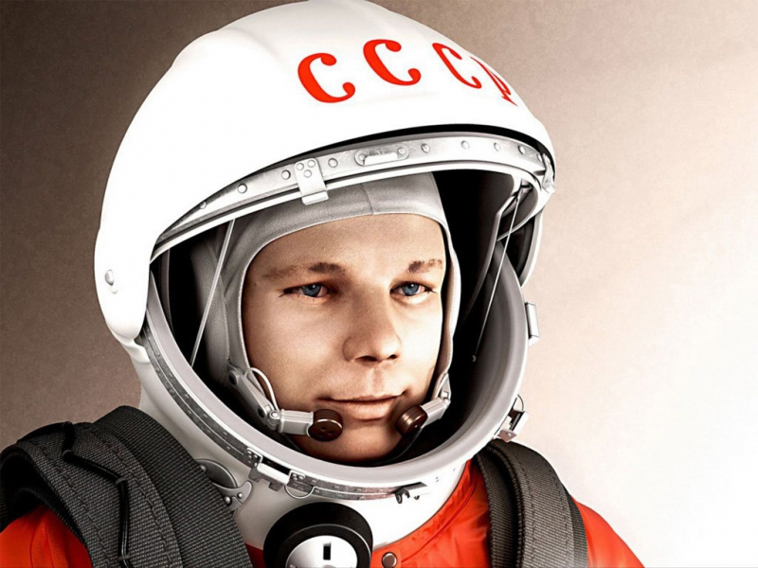
Звездное небо всегда привлекало взоры людей, манило своей неизвестностью. Люди мечтали узнать о космосе как можно больше. Так началось время космических ракет, спутников, луноходов.
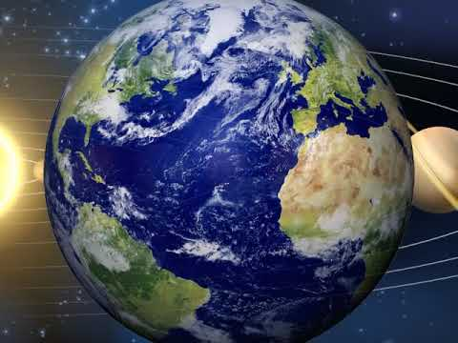
Наша Земля — это огромный шар, на котором есть моря, реки, горы, пустыни и леса. А также живут люди. Наша Земля и все, что ее окружает называется Вселенной, или космос. Кроме нашей голубой планеты есть и другие, а также звезды. Звезды — это огромные светящиеся шары. Солнце — тоже звезда. Оно расположено близко к Земле, поэтому мы его видим и ощущаем его тепло.
Звезды мы видим только ночью, а днем Солнце их затмевает. Есть звезды даже больше Солнца

3.С детками можно наблюдать за звездным небом.

Не поленитесь вечером выйти на улицу и полюбоваться звездами. Покажите ребенку некоторые созвездия, попробуйте вместе отыскать большую Медведицу. Расскажите, что древние люди вглядывались в ночное небо, мысленно соединяли звезды, рисовали животных, людей, предметы, мифологических героев. Найдите карту звездного неба и покажите малышу, как выглядят созвездия, а потом вместе отыщите их на небе. Это развивает наблюдательность, память.

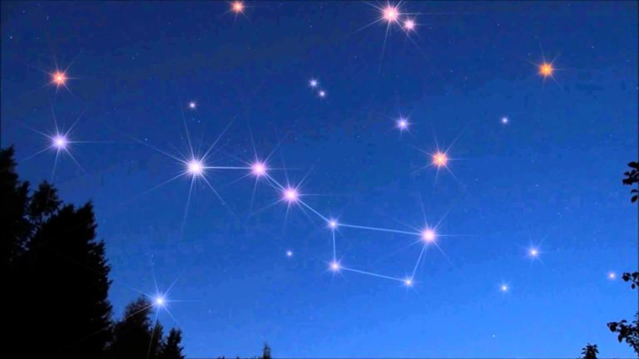

4.Хочешь превратиться в конструктора?

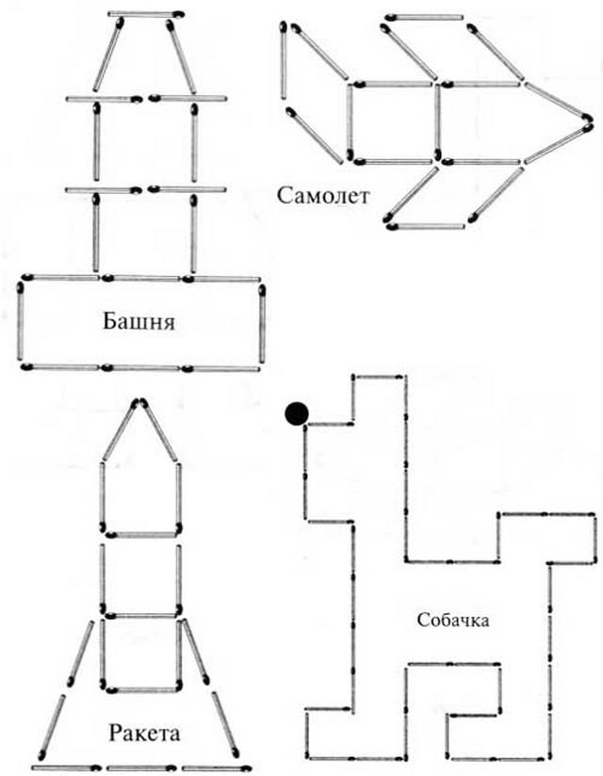

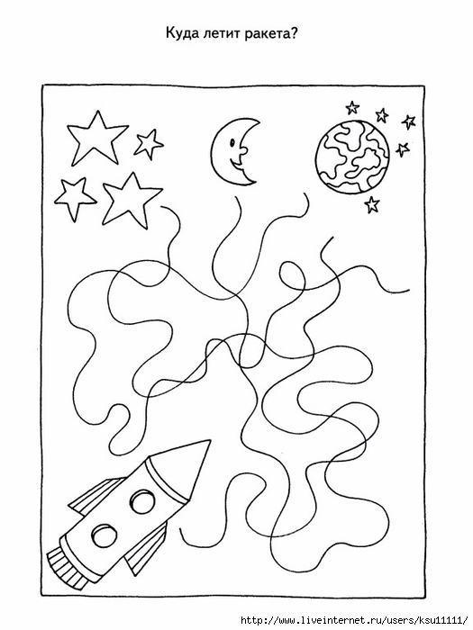Рекомендую к просмотру! 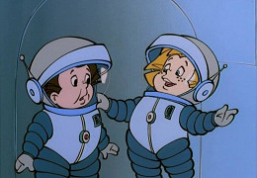
youtube.com
Проявляйте фантазию, тема космоса безгранична и интересна детям!

